**“与谁同坐”拓展资源**

1. **临摹参考资料**

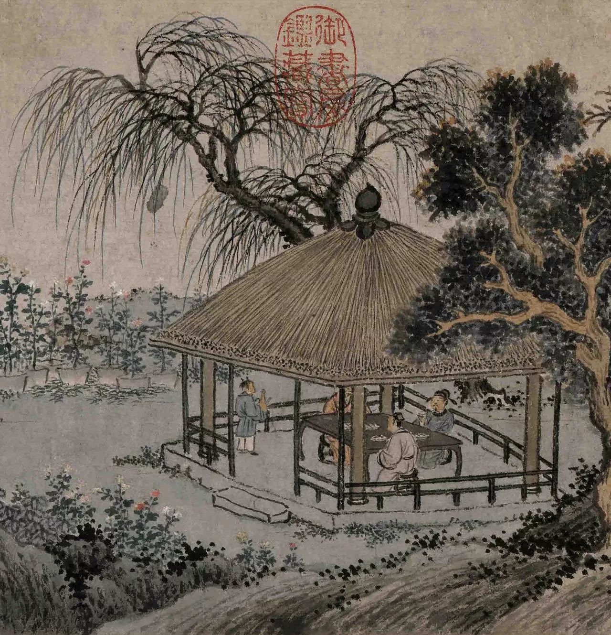

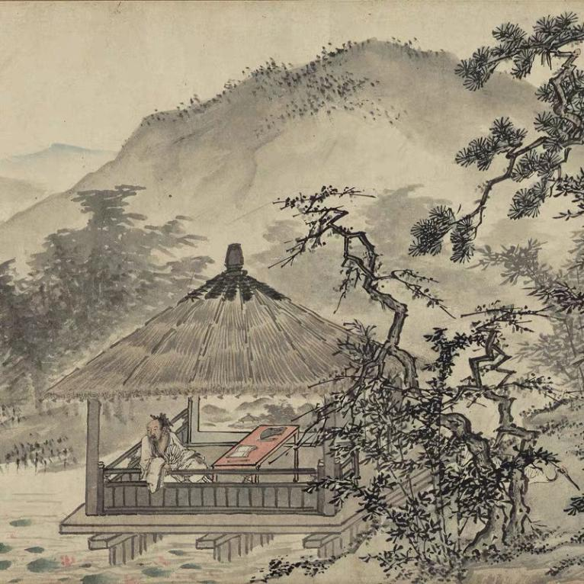

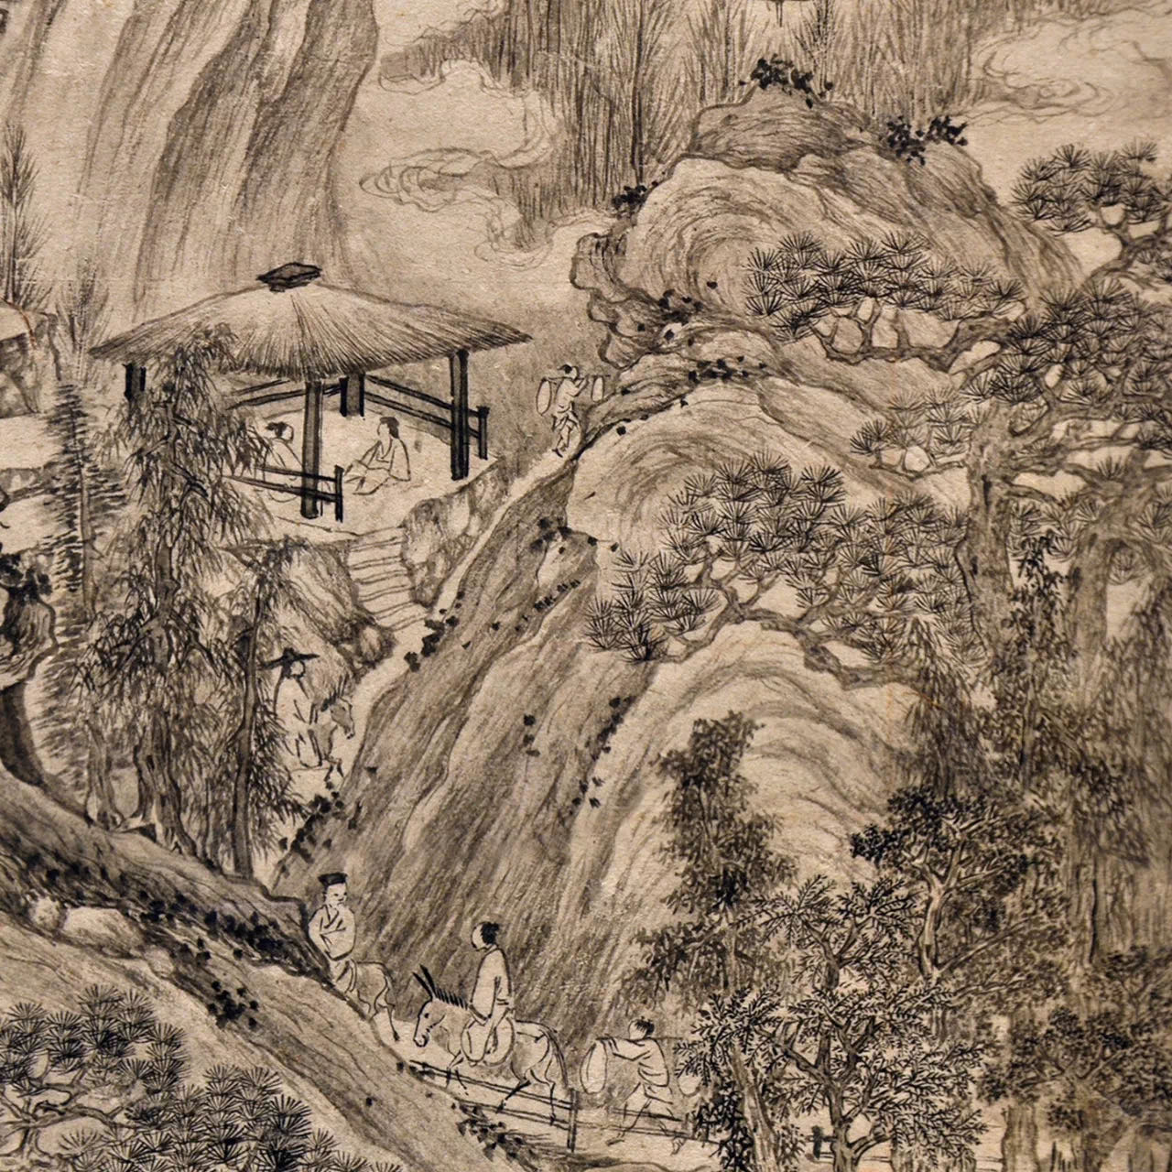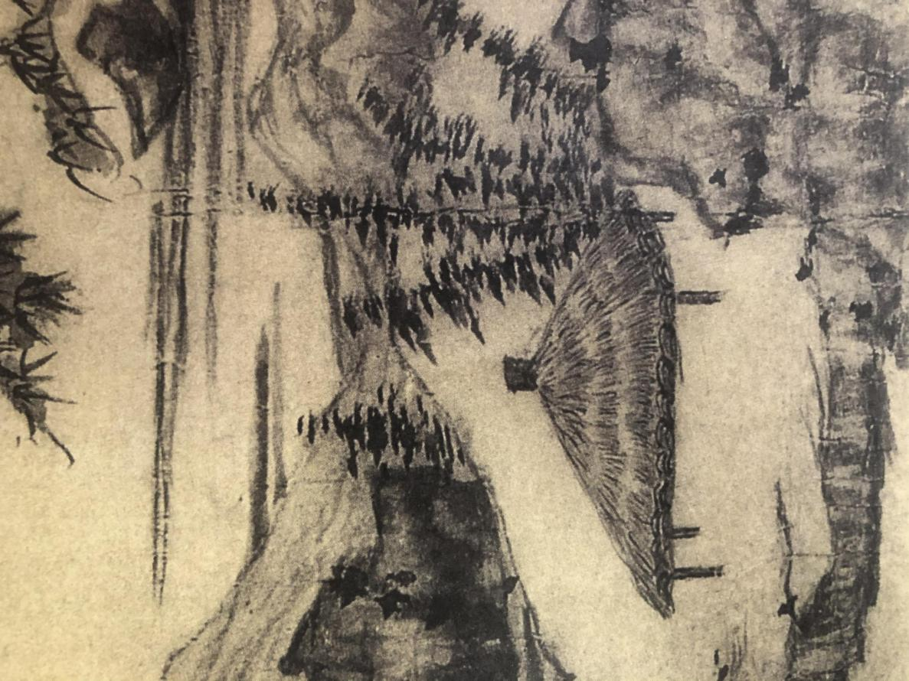

1. **创作参考资料**

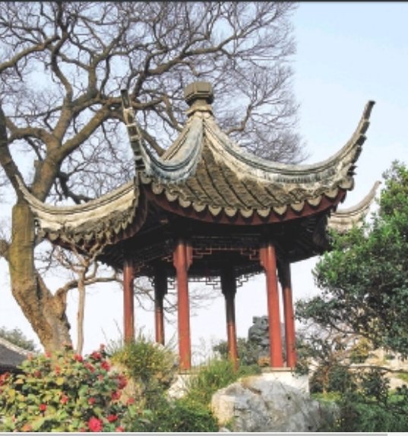

**三、苏州拙政园“与谁同坐轩”：**

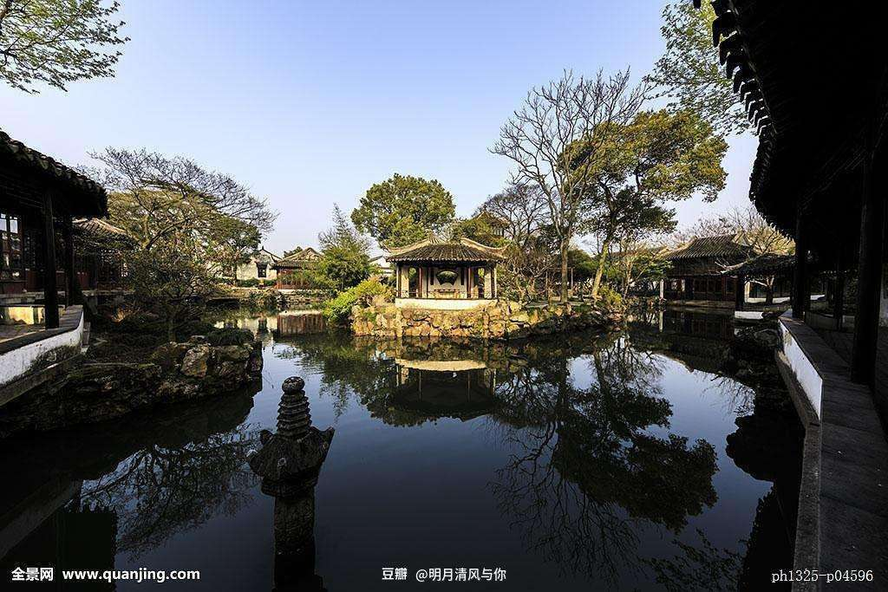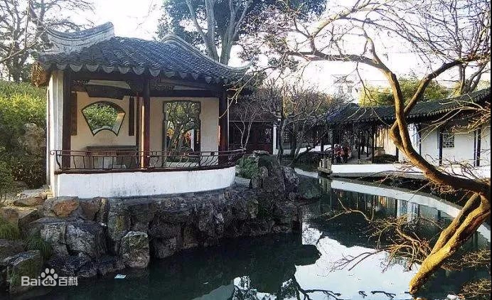

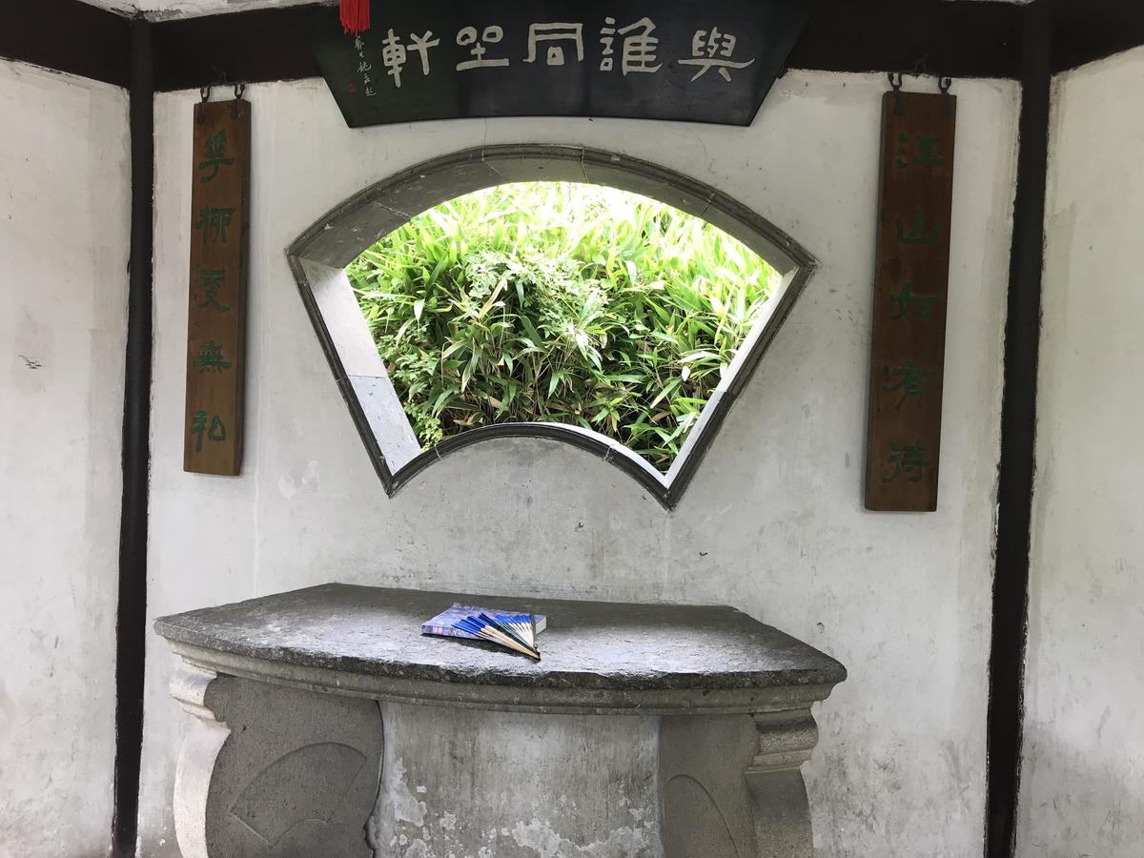

与谁同坐轩，为苏州园林拙政园中一亭，也是是其重要景点之一，筑于西园水中小岛的东南角，东南朝向，面对别有洞天的月洞门，背衬葱翠小山，前临碧波清池，环境十分幽美。

该轩选址优越，依水而筑，构作扇形，其屋面、轩门、窗洞、石桌、石凳及轩顶、灯罩、墙上匾额、鹅颈椅、半栏均成扇面状，小巧精雅，别具一格，故又称作“扇亭”。人在轩中，无论是倚门而望，凭栏远眺，还是依窗近观，小坐歇息，均可感到前后左右美景不断。

关于此扇形建筑的来历为，清末苏州吴县富商张履谦购入拙政园西园，当时称为补园，据说为了纪念祖先制扇起家的历史，特斥资修建了这一扇形轩，张家后代也都爱扇成癖，用精心策划、刻意安排来形容他们的修建过程一点不为过，其扇面两侧实墙上所开的两个扇形空窗一个对着倒影楼，另一个对着三十六鸳鸯馆，而后面面山的那一窗中又正好映入山上的笠亭，而笠亭的顶盖又恰好配成一个完整的扇子。

该轩题额为清姚孟起的隶书“与谁同坐轩”，款署为“凤生姚孟起”，取意宋苏轼《点绛唇·闲倚胡床》词：“闲倚胡床，庾公楼外峰千朵，与谁同坐？明月清风我。别乘一来，有唱应须和。还知么，自从添个，风月平分破。”

题额者把答案藏匿起来，非常耐人寻味。原词反映了苏轼对整体人生的空幻、悔悟、淡漠感。他悠游林泉，流连山水，希求超脱。故孤芳自赏，只与明月清风为伍，表现出孤高的气质。与谁同坐一句反问，拨动了游客的心琴，使之与山水共响。人们要去捕捉，去聆听清风明月下的天籁之音，去咀嚼醇美的诗意，去眺望举目入画的景色，真是美不胜收。

轩内扇形窗洞两旁悬挂着诗句联“江山如有待，花柳自无私”，为清何绍基题写，款署为“媛叟书于吴门”，出自唐杜甫《后游》诗：“寺忆新游处，桥怜再渡时。江山如有待，花柳更无私。野润烟光薄，沙喧日色迟。客愁全为减，舍此复何之?”意为“美好的江山正等待着人们再度登临，花柳无私地呈现出它的色彩风姿”。

此为状景抒情联。江山、花柳，含情脉脉，期待着人们尽情观赏，这里作者采用了拟人化的手法，赋予江山、花柳等自然景物以人的思想情感，极富人情味。联语唤起人们热爱大自然的情趣，召唤人们去尽情地捕捉自然美，欣赏自然美，从中获得美的享受和陶冶。